2018年7月17日
南相馬記者クラブの皆様へ
一般社団法人あすびと福島
代表理事 半谷 栄寿

小高マンホールアート多世代交流イベント開催について

７月２２日（日）１０時３０分から、小高区のふれあい広場で、「小高の大蛇伝説にちなんだマンホールにアートをかけ合わせた多世代交流イベント」を開催します。
小高の魅力を体感するイベントの前半は、地元高校生が企画・運営するゴミ拾いをスポーツ化した「ゼロ・ゴミッション」活動を通し、小高の街歩きを行います。
イベント後半のレクリエーションでは、街歩きのときに見つけた小高の魅力を参加者で共有しながら、小高の大蛇伝説を描いている「大蛇伝説のマンホール」の蓋に色を付け、マンホールTシャツ作りを行います。
【イベントタイムスケジュール】
10時30分 参加者、実行委員会による開会式
11時 ゼロ・ゴミッションが主催するゴミ拾い活動スタート
14時 レクリエーション（マンホールTシャツ作り）
15時30分 道路のマンホール色付けと表彰式

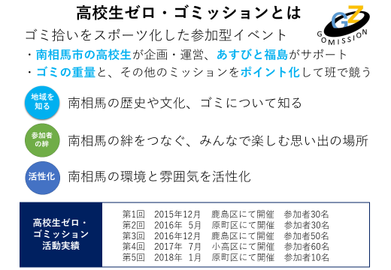

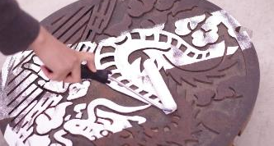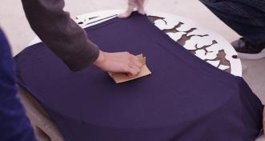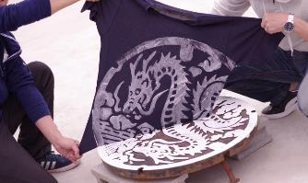

当日は、大蛇マンホールに色をつけ、Tシャツに版画の用に写すことや、道路のマンホールに色をつけるほかに、小高4小学校の児童たちが自由に描いた大蛇マンホールシートを小高ふれあい広場に展示します。

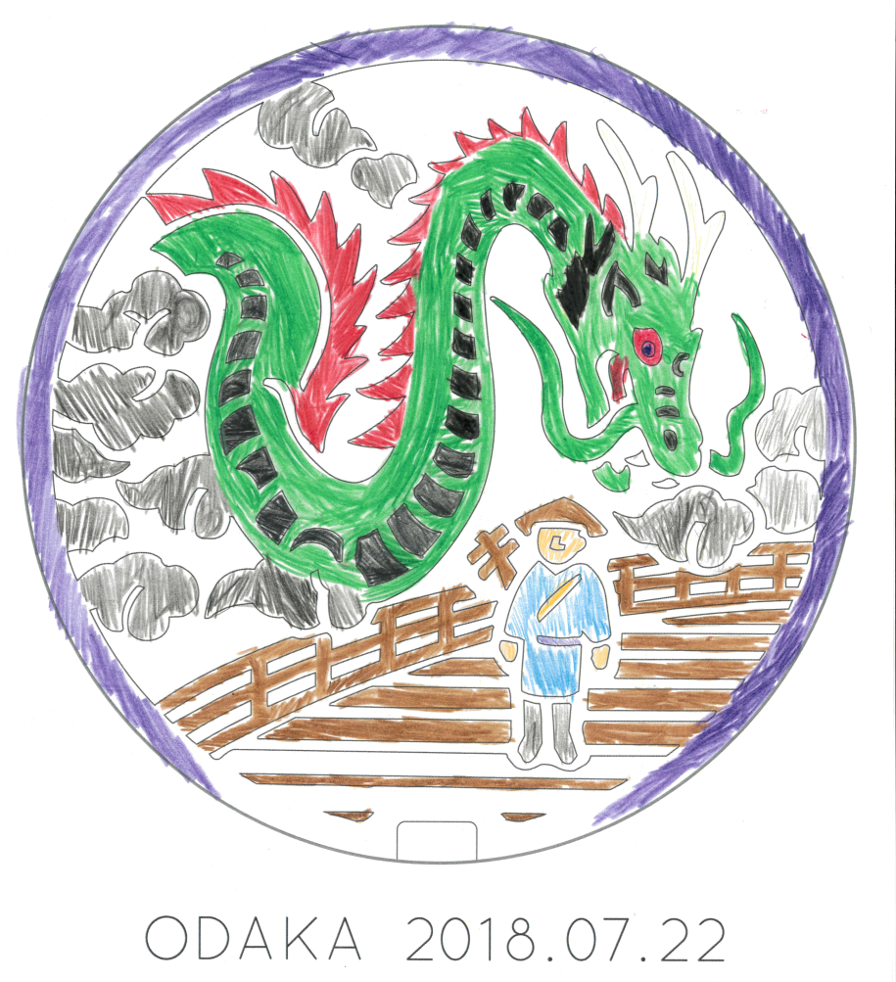
小高4小学校の児童が、色をつけた大蛇マンホールのシート

このイベントは、昨年の8月５日・6日に、あすびと福島が主催した「学生・社会人合宿」に参加した福島大学の上石美咲さんの思いから始まりました。小高で前向きに活動している人たちと直接触れ合うなか、小高に沢山ある魅力をもっと多くの人に共有したいとの思いに駆られた上石さんに賛同し、森崎楓さん（武蔵野美術大学）、仁英俊さん（富士通）、小野裕之さん（中小企業診断士）、岡口正也さん（経産省）が一緒にチームを立ち上げました。
年に１度、小高の魅力を体験するイベントを立ち上げたい。
上石さんたちのチームが着目したのは、小高の伝説が描かれている大蛇マンホールの蓋です。
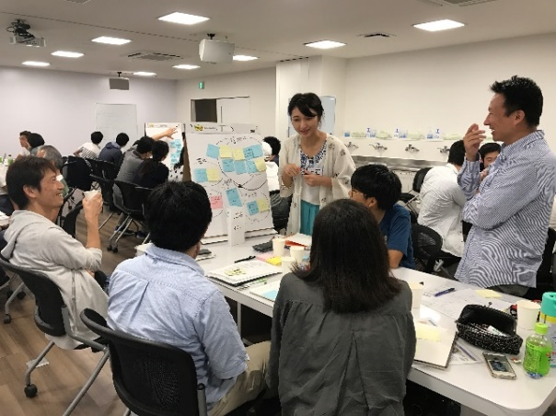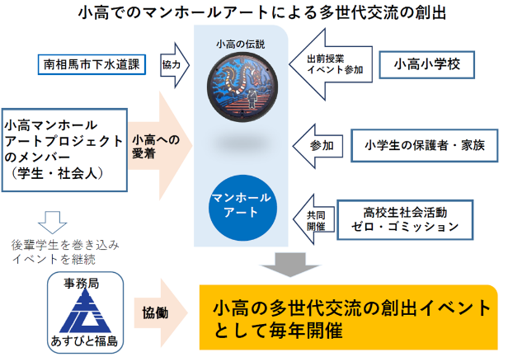

【小高で合宿】
8月のコミュニティからすぐの10月、大蛇マンホールプロジェクトチームのメンバーは小高で合宿を行い、地域の住民との意見交換を行いました。
地域の人の考えも聞き、自分たちが良いと思うものが地域の人に受け入れられるのか、ミーティングを重ねました。
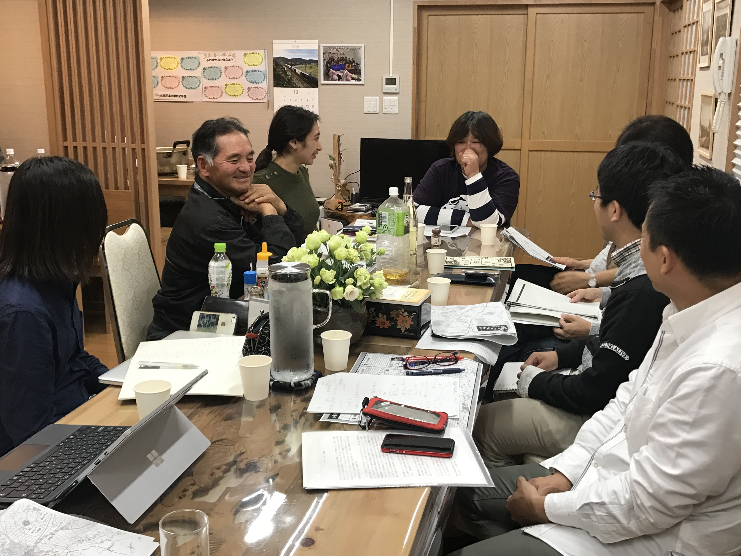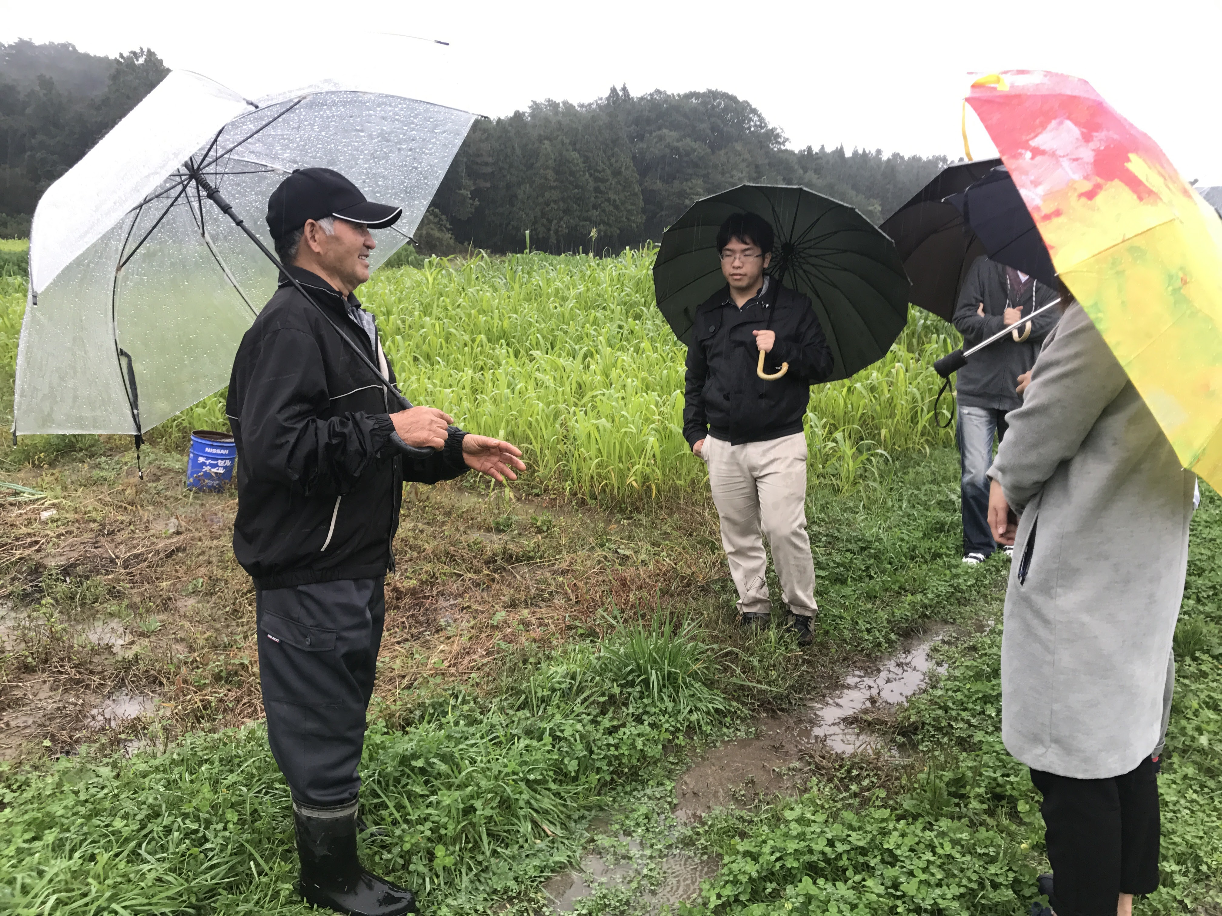

それぞれの場で活動しているプロジェクトメンバーは月に一度集まり、自分たちのアイディアを持ち寄り、企画を進めます。
年が明け、1月には事務局のあすびと福島が小高区の小学校に、大蛇マンホールの出前授業の提案に行き、全校生徒参加でとの賛同を頂きました。
【南相馬での打ち合わせ】
７月２２日の大蛇マンホールアートイベントのときに、共同開催を行う地元の高校生活動「ゼロ・ゴミッション」メンバーとも直接意見交換を行い、参加者に地域への愛着を持ってもらいたいとの思いを確認しました。
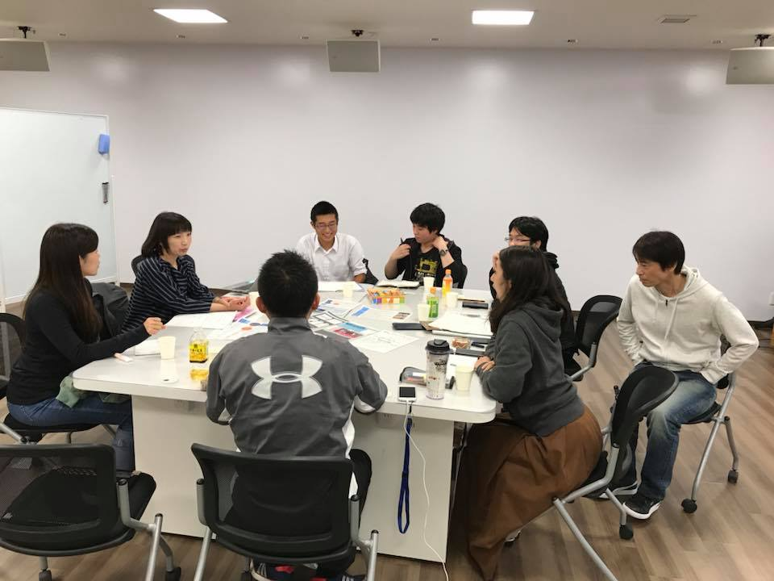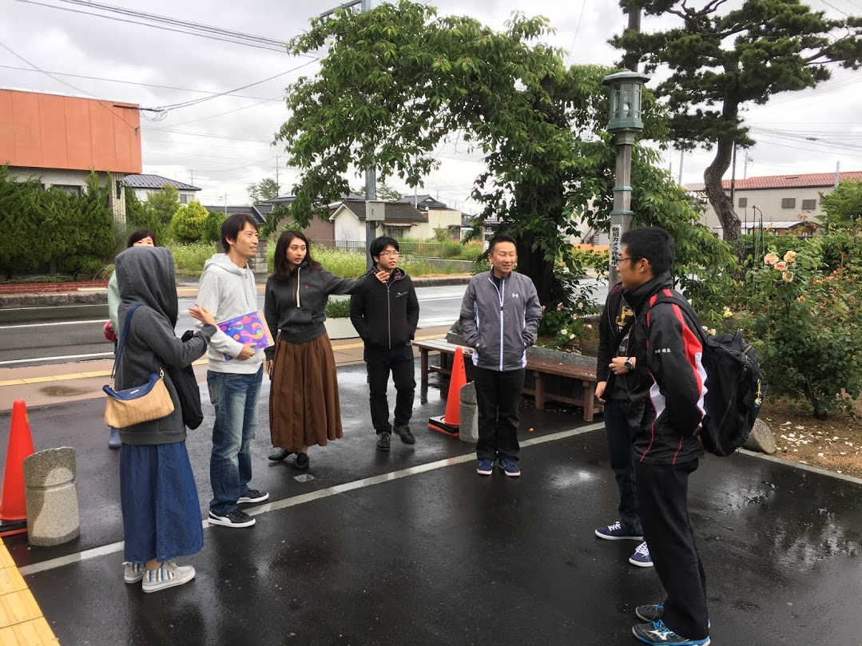

【小高４小学校全校生徒への出前授業】
６月２９日（火）小高の魅力を再発見して、楽しんでほしい。との思いも込め、
小高4小学校での出前授業を行いました。
身近にあるマンホールの蓋が、イベントの主役になることの意外性と自分たちの地域に伝わり伝説や歴史に魅力を感じている大人たちがいることは、小学生にどのように伝わったのでしょうか。
当たり前にある風景を今度は注意深く見てくれるかもしれない。と感じる時間でした。
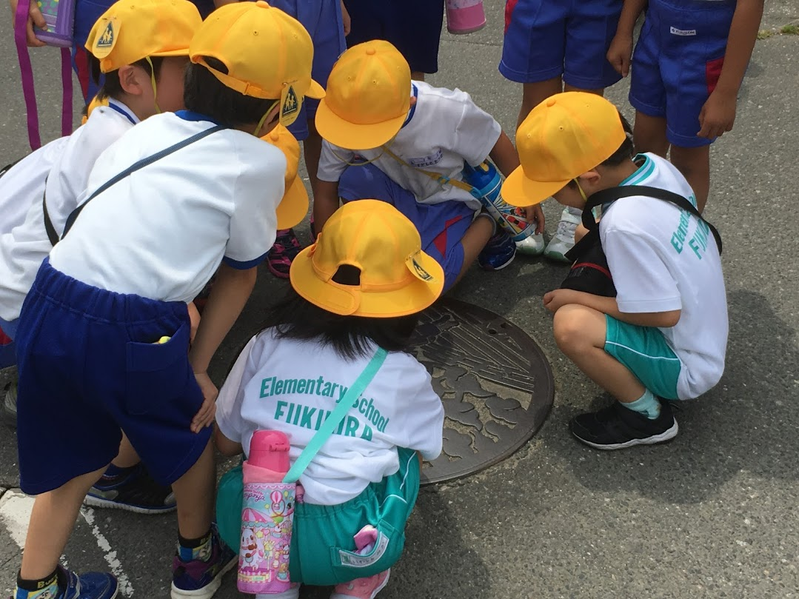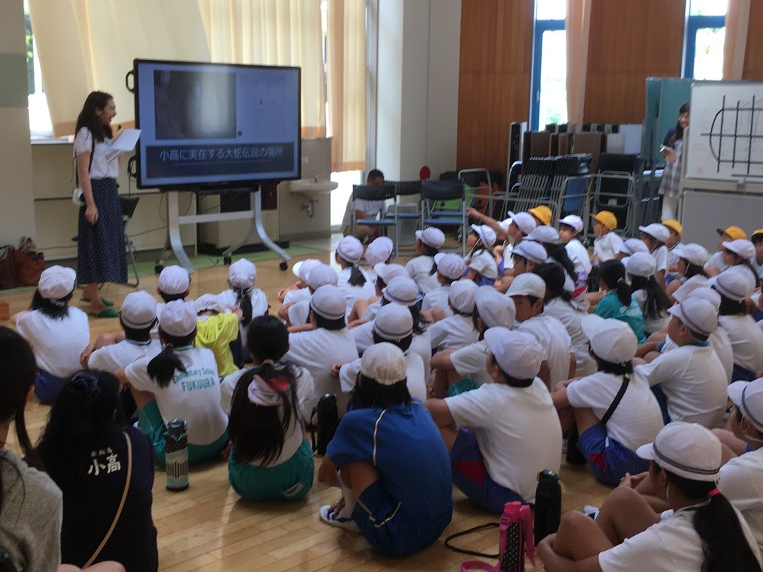

【イベントに向けて】
南相馬市建設部下水道課のご協力も頂き、７月２２日は大蛇マンホールを楽しめる１日になります。
自分の住んでいる町は、一年に一回マンホールに直接色を塗ることができるイベントがある、こんな楽しい話題は、この町の人が自分の町に愛着を持ち、他の地域からの交流が生まれ、小高の魅力に多くの人が気づいていくきっかけになることが、このイベントの狙いでもあります。
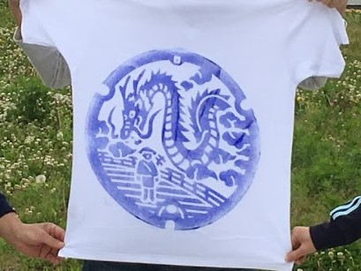

小高マンホールアートプロジェクト事務局
一般社団法人 あすびと福島
沖沢真理子

